UBND XÃ NÚA NGAM  TRƯỜNG MẦM NON NÚA NGAM  ––––––––––––––  Số: 09/QĐ-MNNN | CỘNG HÒA XÃ HỘI CHỦ NGHĨA VIỆT NAM  Độc lập – Tự do – Hạnh phúc  ––––––––––––––  Núa Ngam, ngày 20 tháng 8 năm 2025

QUYẾT ĐỊNH
V/v ban hành quy chế chuyên môn của trường MN xã Núa Ngam
Năm học 2025 - 2026
––––––––––––––

HIỆU TRƯỞNG TRƯỜNG MẦM NON NÚA NGAM

Căn cứ vào điều 10 Thông tư số 52/2020/TT-BGDĐT ngày 31 tháng 12 năm 2020 của Bộ trưởng Bộ Giáo dục và Đào tạo Thông tư ban hành Điều lệ Trường mầm non quy định nhiệm vụ và quyền hạn của hiệu trưởng;
Căn cứ Thông tư số 26/2018/TT-BGDĐT ngày 08 tháng 10 năm 2018 ban hành quy định chuẩn nghề nghiệp giáo viên mầm non;
Căn cứ Quyết định số: 1812/QĐ-UBND, ngày 13/8/2025 của UBND tỉnh Điện Biên ban hành Kế hoạch thời gian năm học 2025-2026 đối với Giáo dục mầm non, Giáo dục phổ thông và Giáo dục thường xuyên trên địa bàn tỉnh Điện Biên;
Căn cứ vào kế hoạch số 2615/KH-SGDĐT ngày 29/8/2025 của Sở GD&ĐT tỉnh Điện Biên về việc Thực hiện nhiệm vụ Giáo dục Mầm Non năm học 2025-2026;
Căn cứ vào kế hoạch phát triển nhà trường năm học 2025-2026 của trường Mầm non Núa Ngam;
Căn cứ điều kiện thực tế của đơn vị,

QUYẾT ĐỊNH:
Điều 1. Ban hành Quy chế chuyên môn của trường mầm non Núa Ngam.
Điều 2. Quyết định này có hiệu lực thi hành kể từ ngày ký.
Điều 3. Cán bộ, giáo viên, nhân viên và các Tổ chức đoàn thể trong nhà trường chịu trách nhiệm thi hành quyết định./
Nơi nhận:  - Như điều 3;  - Lưu: VT. | P. HIỆU TRƯỞNG  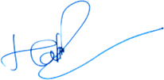  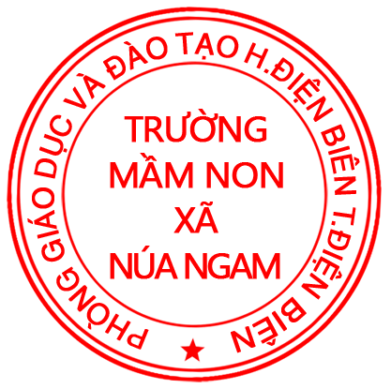  Hạ Thị Tình

